**FLORBAL – HERNÍ ČINNOSTI JEDNOTLIVCE**

**NÁCVIK PŘIHRÁVKY 2**

Nácvik přihrávky a příjmu (zpracování) přihrávky.

Žáci vytvoří dvojice, jeden z dvojice jde na do jednoho rohu tělocvičny, druhý se postaví do protilehlého rohu na šířku tělocvičny.

První hráč z dvojice vybíhá bez míčku do středu hřiště, zde obíhá na své straně kužel a přijímá přihrávku z opačného rohu.

Po zpracování přihrávky jde na branku a zakončuje – střela, klička, otočka.

Jakmile hráč zakončí, vybíhá další žák, který přihrával.

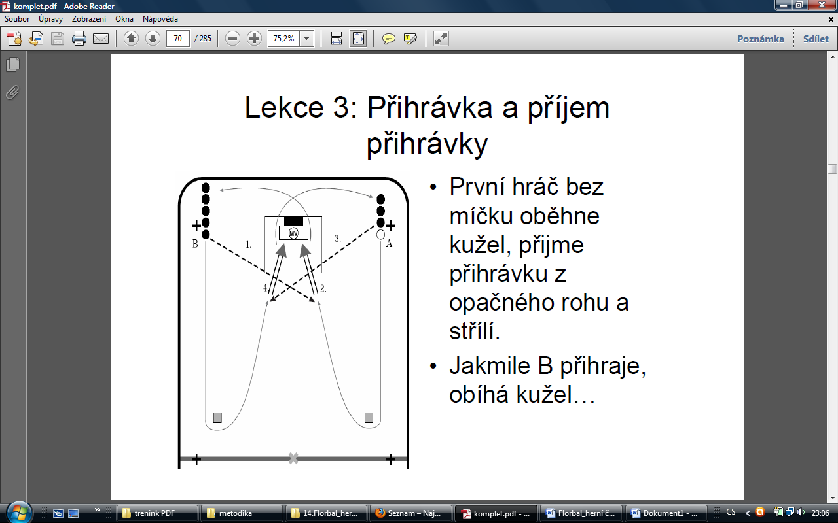

Po ukončení nácviku přihrávky zařazujeme hru, v závěrečné části vyučovací jednotky kompenzační a uvolňovací cvičení.

Kompenzační cvičení:

- sed zkřižmo, florbalová hůl za zády držena pažemi pokrčmo

Uvolňovací cvičení:

- leh na zádech pokrčmo, protřepání dolních končetin